Bli med i barnekor i Begnadalen kirke!

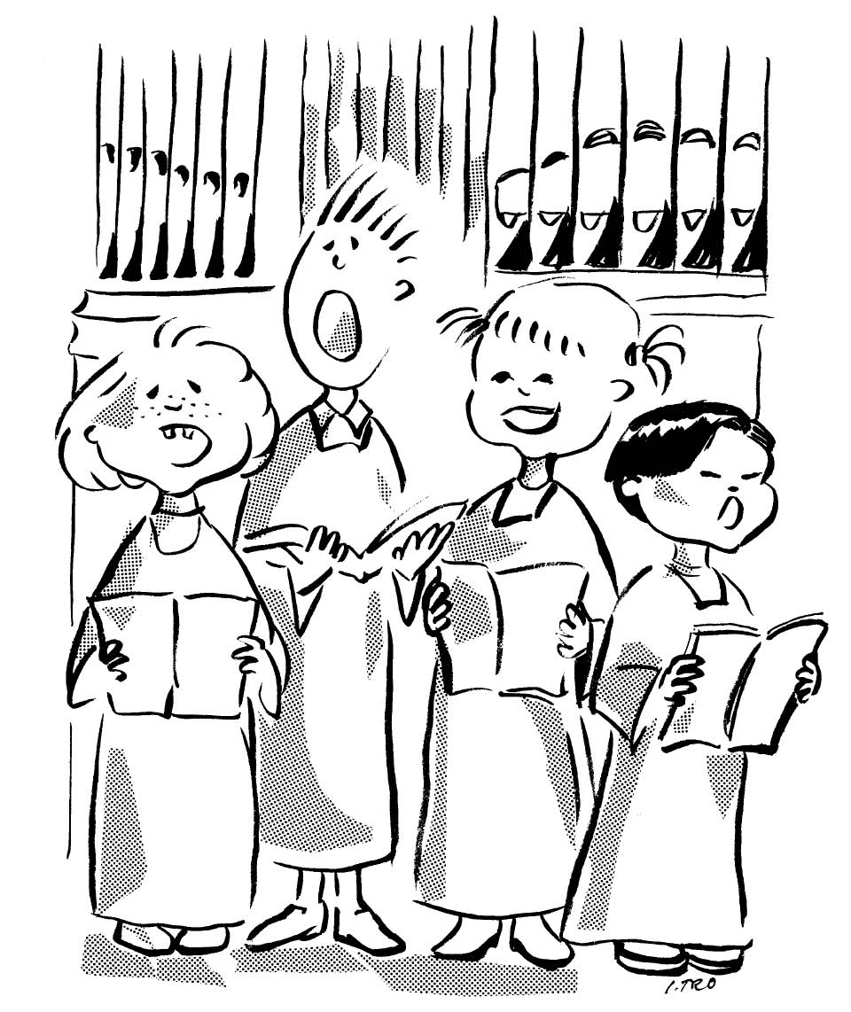

Er du glad i å synge?
Vil du lære mer om sang og musikk?
Da er dette noe for deg!

Nye og tidligere medlemmer,
jenter og gutter
er hjertelig velkomne!

Vi starter opp igjen med første øvelse
tirsdag 18. oktober kl. 17.30 – 19.00

Neste øvelse er tirsdag 01. november.

Hvis det blir meden god del gamle og en del yngre nye medlemmer, har vi mulighet til å dele opp i to grupper.

I tillegg til å synge gjør vi mye annet på øvelsene – vi leker, har fruktpause, lærer om og lytter på musikk – kanskje du til og med kan få lære deg å dirigere litt!

Vi ledere gleder oss til å se og høre dere!

Hilsen
Anders Løberg (tlf. 901 02 180)
Helena Wright (tlf. 951 78 041)

